ESCUELA SECUNDARIA PUERTO DE ALVARADO NÚMERO 181
TURNO MATUTINO 2020- 2021
GRUPOS 1A, 1B, 1C, 1D Y 1E
ACTIVIDADES DEL 25 AL 29 DE ENERO 2021

NOTA: SI NO PUDO ENTREGAR LAS ACTIVIDADES DE LAS SEMANAS DEL 11 AL 22 DE ENERO, ESTA SEMANA SERÁ DE RECUPERACIÓN Y LAS PUEDE ENVIAR POR CORREO, LOS TEMAS FUERON:

- EJERCICIO 1
‘TO BE’
(verbo ser o estar)
Semana del 11 al 15

- EJERCICIO 2
GIVING DIRECTIONS
(dar direcciones)
Semana del 11 al 15

- EJERCICIO 3
“TELLING THE TIME”
(decir la hora)
Semana del 18 al 22

- FECHA DE ENTREGA: VIERNES 29 DE ENERO
- Enviarla al correo: jesusmirandacruz78@gmail.com

ESCUELA SECUNDARIA PUERTO DE ALVARADO NÚMERO 181
TURNO MATUTINO 2020- 2021
GRUPOS 1A, 1B, 1C, 1D Y 1E
ACTIVIDADES DEL 01 AL 05 DE FEBRERO 2021
EJERCICIO 1. PRONOMBRES WHAT? WHEN? WHO? WHERE? WY?

INSTRUCCIONES: Pon el pronombre que le corresponda en el recuadro. Realiza la traducción en español de cada pregunta con respuesta.

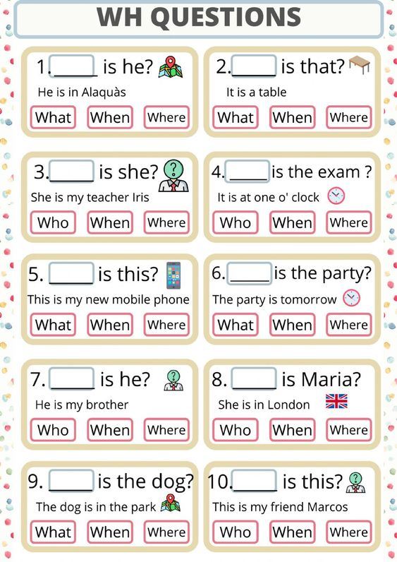

NOTA:
- FECHA DE ENTREGA: VIERNES 05 DE FEBRERO
- ENVIARLA AL SIGUIENTE CORREO:
jesusmirandacruz78@gmail.com

ESCUELA SECUNDARIA PUERTO DE ALVARADO NÚMERO 181
TURNO MATUTINO 2020- 2021
GRUPOS 1A, 1B, 1C, 1D Y 1E
ACTIVIDADES DEL 08 AL 12 DE FEBRERO 2021
EJERCICIO 2. DESCRIBING PEOPLE

INSTRUCCIONES: Pon en el círculo, el número que le corresponda a la descripción de la persona del dibujo. Realiza la traducción al español de los 10 enunciados.
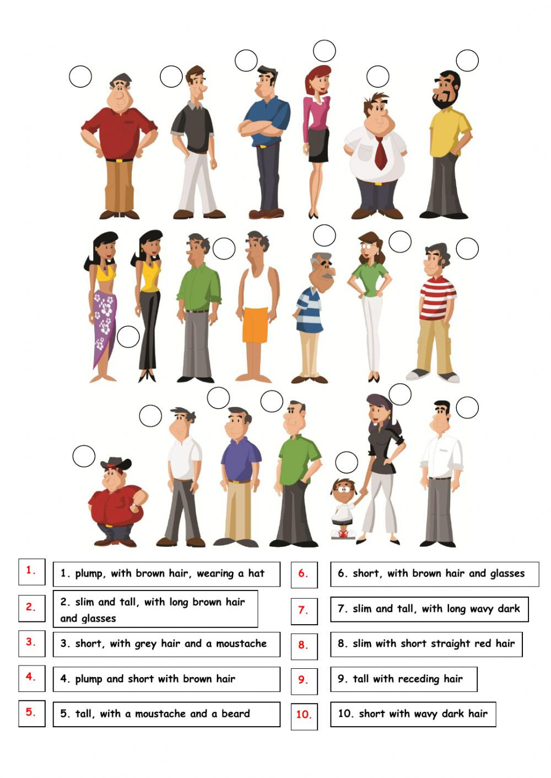

NOTA:
- FECHA DE ENTREGA: VIERNES 12 DE FEBRERO
- ENVIARLA AL SIGUIENTE CORREO:
jesusmirandacruz78@gmail.com

